小升初分班考试模拟试题及答案（十九）
1、试求1×2+23+34+45+56+…+99100的结果。
解：333300
原式＝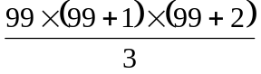＝333300

2、甲、乙、丙三人都在银行有存款，乙的存款数比甲的2倍少100元，丙的存款数比甲、乙两人的存款和少300元，甲的存款是丙的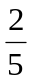，那么甲、乙、丙共有存款多少元?
解：甲800、乙1500、丙2000
设甲为x元，乙即为（2x-100）元，丙即为（3x-400）元。
列方程：（3x-400）=x 解得：x=800

3、华校给思维训练课老师发洗衣粉.如果给男老师每人3包,女老师每人4包，那么就会多出8包；如果给男老师每人4包，女老师每人5包，那么就会少7包。已知男老师比女老师多1人，那么共有多少包洗衣粉？
解：60
提示：由“男老师每人3包,女老师每人4包”到“男老师每人4包，女老师每人5包”每位老师增加1包，共用去8+7=15包，说明有15位老师，其中男老师8位，女老师7位。
3×8＋4×7＋8=60包。

4、商店购进了一批钢笔，决定以每支9.5元的价格出售．第一个星期卖出了60％，这时还差84元收回全部成本．又过了一个星期后全部售出，总共获得利润372元．那么商店购进这批钢笔的价格是每支多少元？
解：6.4元
先求出这笔钢笔的总数量：（372＋84）÷9.5=48 48÷（1－60％）=120支。
372÷120=3.1元 9.5－3.1=6.4元

5、我们规定两人轮流做一个工程是指，第一个人先做一个小时，第二个人做一个小时，然后再由第一个人做一个小时，然后又由第二个人做一个小时，如此反复，做完为止。如果甲、乙轮流做一个工程需要9.8小时，而乙、甲轮流做同样的工程只需要9.6小时，那乙单独做这个工程需要多少小时?
解：两次做每人所花时间： 甲 乙
5小时 4.8小时
4.6小时 5小时
∴ 甲做0.4小时完成的工程等于乙做0.2小时，乙的效率是甲的2倍，甲做5小时完成的任务乙只要2.5小时就能完成。
∴ 乙单独完成这个工程要2.5＋4.8＝7.3（小时）

6、甲、乙两地相距120千米，客车和货车同时从甲地出发驶向乙地，客车到达乙地后立即沿原路返回，在途中的丙地与货车相遇。之后，客车和货车继续前进，各自到达甲地和乙地后又马上折回，结果两车又恰好在丙地相遇。已知两车在出发后的2小时首次相遇，那么客车的速度是每小时多少千米?

解：（示意图略）
第一次相遇，两车合走2个全程，第二次相遇，两车又比第一次相遇时多走2个全程，∴ 客车、货车第一次相遇时各自走的路程与第一次相遇到第二次相遇时各自走的路程分别相等。两次相遇都在丙点，设乙丙之间路程为1份，可得甲丙之间路程为2份，∴ 乙丙间路程＝120÷3＝40，
客车速度为（120＋40）÷2＝80（千米/小时）

7、如图5，在长为490米的环形跑道上，A、B两点之间的跑道长50米，甲、乙两人同时从A、B两点出发反向奔跑．两人相遇后，乙立刻转身与甲同向奔跑，同时甲把速度提高了25％，乙把速度提高了20％．结果当甲跑到点A时，乙恰好跑到了点B．如果以后甲、乙的速度和方向都不变，那么当甲追上乙时，从一开始算起，甲一共跑了多少米?
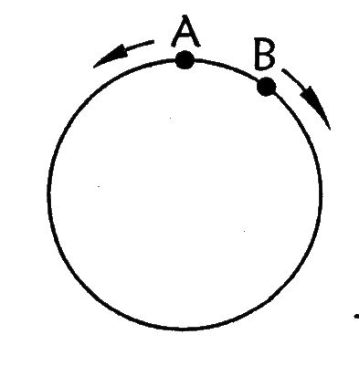
解：相遇后乙的速度提高20％，跑回B点，即来回路程相同，乙速度变化前后的比为5：6，∴ 所花时间的比为6：5。
设甲在相遇时跑了6单位时间，则相遇后到跑回A点用了5单位时间。设甲原来每单位时间的速度V_{甲}，由题意得：
6V_{甲}＋5×V_{甲}×（1＋25％）＝490，得：V_{甲}＝40。
从A点到相遇点路程为40×6＝240，∴ V_{乙}＝（490－50－240）÷6＝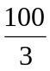。
两人速度变化后，甲的速度为40×（1＋25％）＝50，乙的速度为（1＋20％）＝40，从相遇点开始，甲追上乙时，甲比乙多行一圈，
∴ 甲一共跑了490÷（50－40）×50＋240＝2690（米）

8、俏皮猪25元一个，加菲猫比俏皮猪便宜，但价格也是整数元，并比俏皮猪少买2个，共花了280元。问买了多少只俏皮猪?
解：假设买了x个俏皮猪，那么猫买了x-2个。
设猫a元一个 那么25x+a（x-2）=280
X=（280+2a）/(25+a)=2+230/(25+a)
所以25+a是230的约数，25+a=46 a=21 那么 X=7 所以买了7个。

9、有些自然数，它们除以7的余数与除以8的商和等于26，那么所有这样的自然数的和是多少?
解： 若除以7余0，那么除以8的商是26，则该数为26*8+2=210
若除以7余1，那么除以8的商是25，则该数为25*8+4=204
若除以7余2，那么除以8的商是24，则该数为24*8+6=198
若除以7余3，那么除以8的商是23，则该数为23*8+1=185
若除以7余4，那么除以8的商是22，则该数为22*8+3=179
若除以7余5，那么除以8的商是21，则该数为21*8+5=173
若除以7余6，那么除以8的商是20，则该数为20*8=160 或20*8+7=167

因此所有这样自然数的和是1476。

10、三个班分别有44、41、34名同学，他们包车去春游，规定3个班中一个班乘大车、一个班乘中车、另一个班乘小车，已知大、中、小车分别能容纳7、6、5名同学，每辆车收费80、70、60元，那么这三个班至少要花多少元车费?
解：44名同学的坐小车，41名同学的坐中车，34名同学的坐大车，这样浪费的座位最少
车费为80*5+70*7+60*9=1430元
从三种车的单人票价考虑，大车每人11又3/7元，中车每人11又2/3元，小车每人12元
由此可见大车最便宜，小车最贵。
考虑多人座大车且尽量不浪费座的情况，41人坐大车，34人中车，44人小车
车费为80*6+70*7+60*9=1440元，更贵了
可见决定作用的是不浪费座位，因此至少要花1430元车费。

11、今有若干个底面半径和高均为1的圆柱体和若干个底面半径和高均为2的圆柱体，它们的体积和为50，表面积和为120.那么一共有多少个圆柱体？
解：15个
方法一：可以采用鸡兔同笼的思想
 | 表面积 | 体积 | 个数
半径和高均为1 | 4 |  | 10 个
半径和高均为2 | 16 | 8 | 5 个
方法二： 二元一次方程组（略）

12、如图，在一个正方形内画中、小两个正方形，使三个正方形具有公共顶点，这样大正方形被分割成了正方形区域甲，和L形区域乙和丙。已知三块区域甲、乙、丙的周长之比4:5:7,并且区域丙的面积为48，求大正方形的面积。
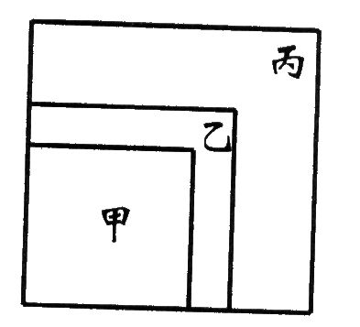
解：98
周长之比就等于边长之比，设甲、乙、丙的边长为4a ,5a ,7a
49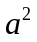－25=48 求出=2; 大正方形的面积= 49=98 .

13、一个自然数的3次方恰好有100个约数，那么这个自然数本身最少有个约数．
解：设这个自然数是a1^b1*a2^b2*…*an^bn
那么它的3次方就是a1^(3b1)*a2^(3b2)*……an^(3bn)
其约数个数为(3b1+1)(3b2+1)……(3bn+1)=100
我们现在希望(b1+1)(b2+1)…(bn+1)取最小值
- 100=4*25
此时b1=1 b2=8
(b1+1)(b2+1)=18

2)100=10*10
此时b1=b2=3
(b1+1)(b2+1)=16
因此这个自然数本身最少有16个约数

